Конспект открытого урока русского языка в 4А классе

Учитель: Баландина Е.В.

2015/2016 уч. год
Тема: «Правописание безударных личных окончаний глаголов»
Содержательная цель урока: закрепление и при необходимости коррекция изученных способов действий при написании безударных личных окончаний глаголов.
Деятельностная цель урока: формирование у учащихся способностей к рефлексии (фиксирование собственных затруднений в деятельности, выявление их причин).

Задача урока (для учителя): создать условия для расширения и углубления представления учащихся о грамматических признаках глаголов с целью формирования практического умения писать безударные личные окончания глаголов.

Задачи урока (для учащихся):
- учиться фиксировать собственное затруднение в деятельности и выявлять его причину;
- учиться ставить учебные задачи;
- учиться организации работы в парах и в группах;
- систематизировать знания о грамматических признаках глагола;
- научиться без ошибок писать личные окончания глаголов;
- научиться по личному окончанию глагола определять его грамматические признаки;
- учиться контролировать и оценивать себя.

Ход урока
Организационный момент.
- настрой на продуктивную работу,
- запись числа и слов Классная работа.

Мотивация (самоопределение) к учебной деятельности.

На доске записаны строки из стихотворения И. Сурикова:
Ярко солнце свет…т,
В воздухе тепло,
И куда ни глян...шь,
Все кругом светло.
- Прочитав эти строки и проанализировав пропущенные орфограммы, сформулируйте тему урока.
(Правописание безударных личных окончаний глаголов).
- Вы уже умеете это делать или сегодня первый урок по этой теме?
(Мы этому уже учились).
- Тогда скажите, какое задание можно выполнить по этому тексту?
(Выписать глаголы, вставив пропущенную в окончании букву, определить грамматические признаки глаголов – время, число, лицо, спряжение).
Учащиеся выполняют задание, проводится фронтальная проверка.
- Как вы действовали при написании окончания?
Ответы детей сопровождаются появлением на доске схемы:
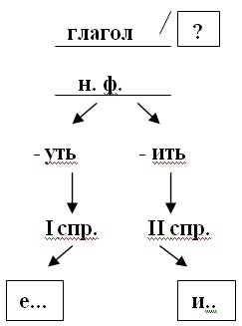

- Все ли грамматические признаки глагола необходимо называть, чтобы верно написать окончание?
(Нет, достаточно определить спряжение).
- Устраивает ли вас эта схема-алгоритм?
(Не совсем. Данную схему можно дополнить).
- Подумайте и скажите, на каком этапе действия по алгоритму вы испытываете затруднение.
- Попробуйте оценить свое умение писать безударные окончания глаголов. На шкале у себя в тетрадях покажите, на каком уровне вы умеете это делать. Зафиксируйте свое затруднение.

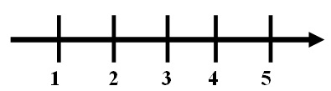

Формулировка цели урока и постановка учебных задач.
- Какова цель сегодняшнего урока?
(Научиться без ошибок писать безударные окончания глаголов).
- Сформулируйте учебные задачи.
- Учиться ставить глагол в неопределенную форму.
- Научиться безошибочно определять спряжение глагола.
- Запомнить все личные окончания глаголов.
- Учиться по личному окончанию определять грамматические признаки глагола.
- Попробовать как-то дополнить схему-алгоритм, чтобы было легче писать окончания глаголов.

Работа над решением поставленных задач.

1. Упражнение в определении спряжения глагола по неопределенной форме.

- Какой первый шаг необходимо сделать при написании безударного окончания? (Поставить глагол в неопределенную форму для того, чтобы определить спряжение. От спряжения зависит буква в окончании).
- У вас на партах карточка со словами:
Наступа…т, ве…т, слыш…м, ду…т, исчеза...шь, чувству...м, лета...м, сине…т,
та…т, дыш…т, ожива…т, люб...м, смотр...м, пробега...шь, свет...т, гон...м.
- Организуем работу в парах:
Первый участник называет 5 любых глаголов из карточки. Второй - ставит их в неопределенную форму и определяет спряжение.
После выполнения задания «первый» делает проверку и оценивает «второго» по следующим критериям: если все 5 глаголов верно поставлены в неопределенную форму, - 5 баллов, если у всех 5 глаголов верно определено спряжение, - 5 баллов. Если есть ошибки, количество баллов соответственно снижается. Затем учащиеся меняются ролями. На всю работу отводится 5 минут.

2. Упражнения в написании окончаний глаголов.

Выполнение разноуровневых заданий организуется в форме индивидуальной работы со взаимопроверкой в группах. На доске записаны 4 текста. Уровень сложности у них не обозначен. Учащиеся определяют степень трудности заданий сами, проанализировав все тексты. После обсуждения учитель обозначает уровни текстов фишкой определенного цвета. Каждый ученик выполняет задание по своему выбору. Учитель наблюдает за тем, кто какое задание выбрал, и перед каждым учеником кладет фишку, соответствующую уровню. Это делается для того, чтобы после выполнения задания ребята могли произвести взаимопроверку, собравшись по группам.

I уровень-
самый легкий, т. к. по неопределенной форме определяем спряжение и вставляем букву в окончание.

Все мы (испытывать) испытыва…м чувство радости при наступлении весны. Снег (сбегать) сбега…т с полей. Солнце (обливать) облива…т весенний лес светом. Птицы (строить) стро…т гнёзда.

II уровень-
сложнее, т. к. в неопределенную форму глагол нужно поставить самим.

Под прямыми лучами солнца та…т снег. Ве…т теплом. Мартовское равноденствие буд…т природу. Ему втор…т ручей. Скоро высоко в небе повисн…т жаворонок. Его сразу не заметишь, но песня его любого останов…т.

III уровень-
еще более сложный, т. к. в нем встречаются глаголы-исключения.

Смотр…шь на прозрачный лёд и вид…шь, как под этим льдом ручей гон…т огромное стадо пузырей. Вот он выгоня…т их на открытую воду и мчит вперёд, тороп…тся согнать их в одно место.

IV уровень-
самый сложный (творческий), т. к. глаголы нужно не только верно написать, но сначала их необходимо подобрать по смыслу.

______________ весна. Ярче ______________ солнце. ______________ тёплый ветерок. Последний снег ______________ в лесу. Природа ______________. Звери ______________ приближение весны. На реках скоро ______________ лёд.

После взаимопроверки по группам, анализа и исправления возможных ошибок:
- Чем можно дополнить нашу схему-алгоритм?
(Глаголы I спряжения могут заканчиваться на -ыть, -уть, -ять, -ать; к глаголам II спряжения относятся еще и глаголы-исключения).

3. Упражнения в определении грамматических признаков глагола по личному окончанию.

На доске – все личные окончания глаголов. Учитель дает задание разбить их на две группы. Учащиеся выполняют задание, разбив их на группы по спряжениям.
- Как смогли выполнить это задание?
(По буквам И и Е в окончаниях).
- Можно ли этими окончаниями дополнить схему-алгоритм?
(Да).
Окончательно алгоритм выглядит так:
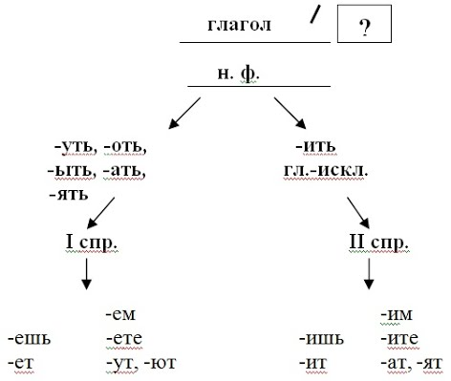
- Какие признаки глагола можно назвать по окончанию?
(Спряжение, число, лицо).

Проводится игра «Укажи признаки глагола по его окончанию».

4. Самостоятельная работа с самопроверкой по образцу.

Учащимся предлагается текст, в котором пропущены личные окончания глаголов:

День прибавля...ся. Ярче свет…т солнце. Оно скоро растоп… снег. Вскро…ся река. Прилет…т первый вестник весны: грач.
Я люблю это время года и жду его. Ты ид… по полю, с радостью слыш…шь песни ручейков, любу…ся ярким синим небом.

- Какие глаголы не подходят к теме урока?
(С ударным окончанием).
- Запишите текст, укажите грамматические признаки глаголов.

Учащимся предлагается образец выполнения задания для самопроверки.

Рефлексия учебной деятельности на уроке.
- Со всеми поставленными задачами вы справились?
- На той же шкале отметьте тот уровень, на котором вы сейчас, в конце урока, обладаете умением писать безударные личные окончания глаголов. Удалось ли каждому из вас ликвидировать свое затруднение?
- При работе над этой же темой какие задачи вы еще можете поставить перед собой?
(Научиться безошибочно писать окончания глаголов, не пользуясь схемой-алгоритмом, еще лучше выучить глаголы-исключения).
- В каком числе стоят все глаголы в тексте для самостоятельной работы?
(В единственном).
- Дома продолжите работу с этим текстом: измените его так, чтобы глаголы, где это возможно, стояли в том же лице во множественном числе.
- Спасибо за урок!

